Силовые трансформаторы
Задание: законспектировать, прочитать несколько раз и запомнить основные моменты. Ответить на вопросы:
1. Как обозначаются обмотки трансформатора (начало и концы)?
2.Для чего используется масло в трансформаторах
3. Когда аварийно выводится из работы масляный трансформатор?
4.Назначение термосифонного фильтра масляного трансформатора
5. Обозначение типов трансформаторов
6.Назначение силового трансформатора
7.Продолжительность работы изоляции силового трансформатора
8. Условия параллельной работы трансформаторов
9.Что такое номинальная мощность трансформатора
10. В каких единицах измеряется номинальная мощность силового трансформатора?

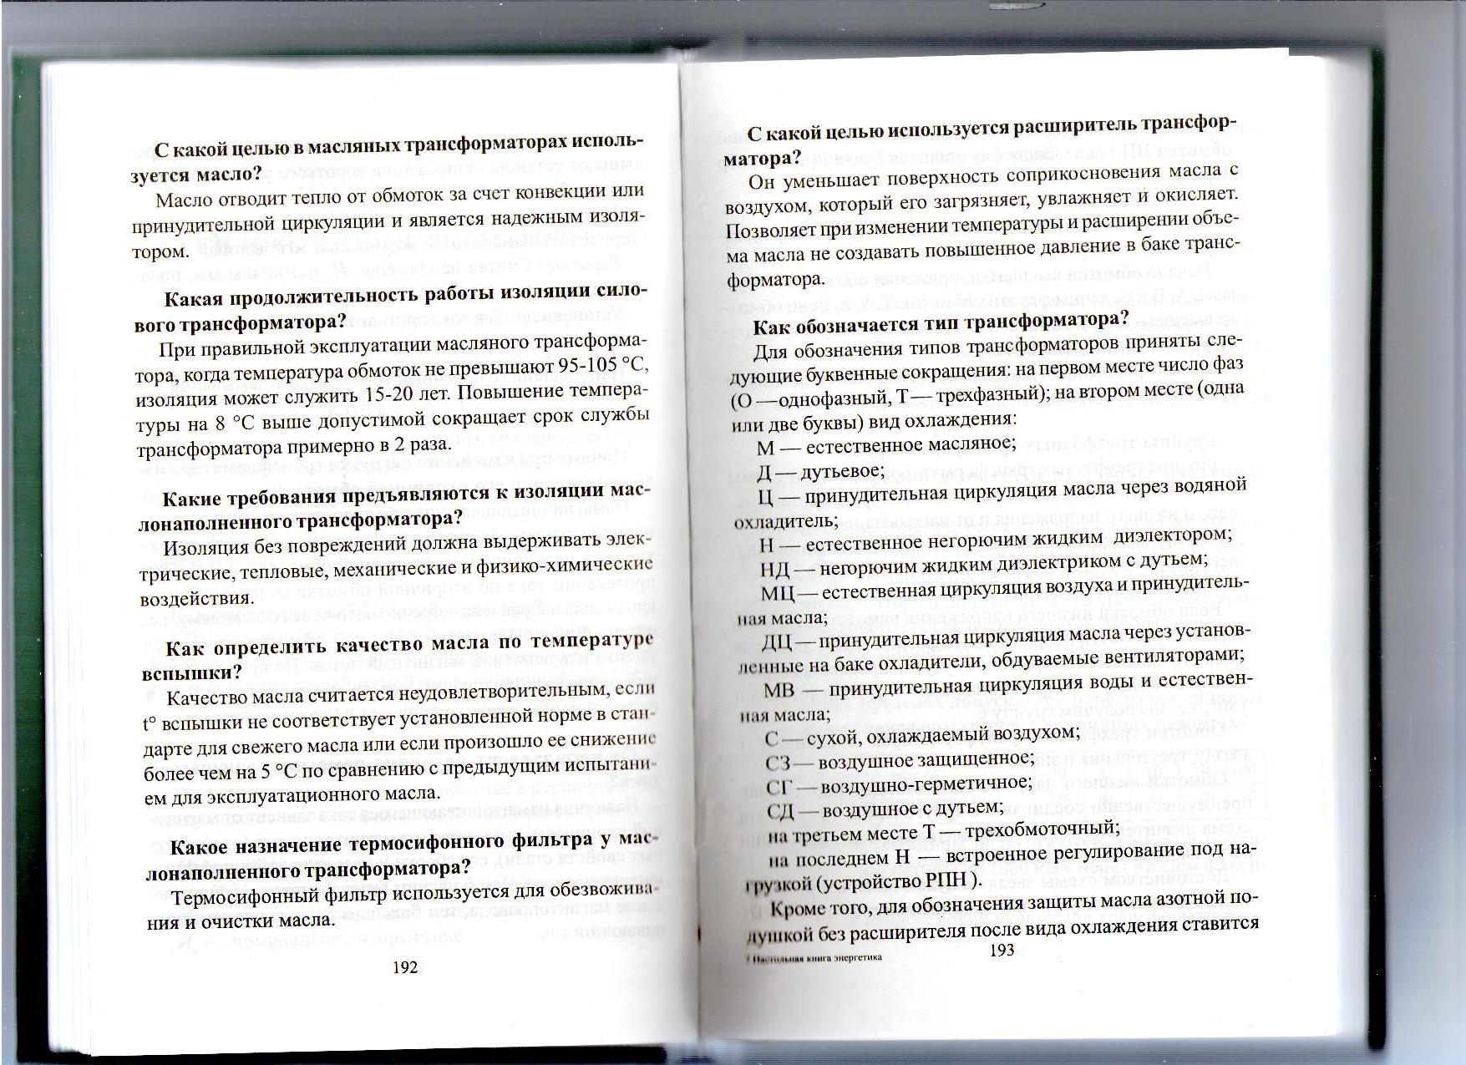

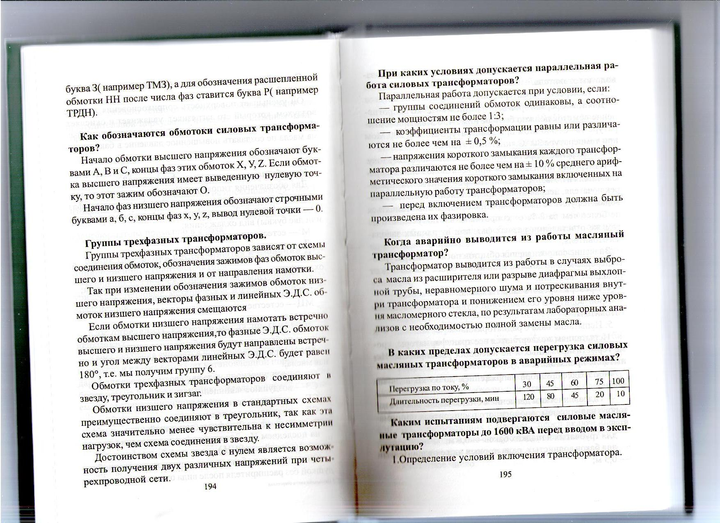

- Определение условий включения трансформатора.
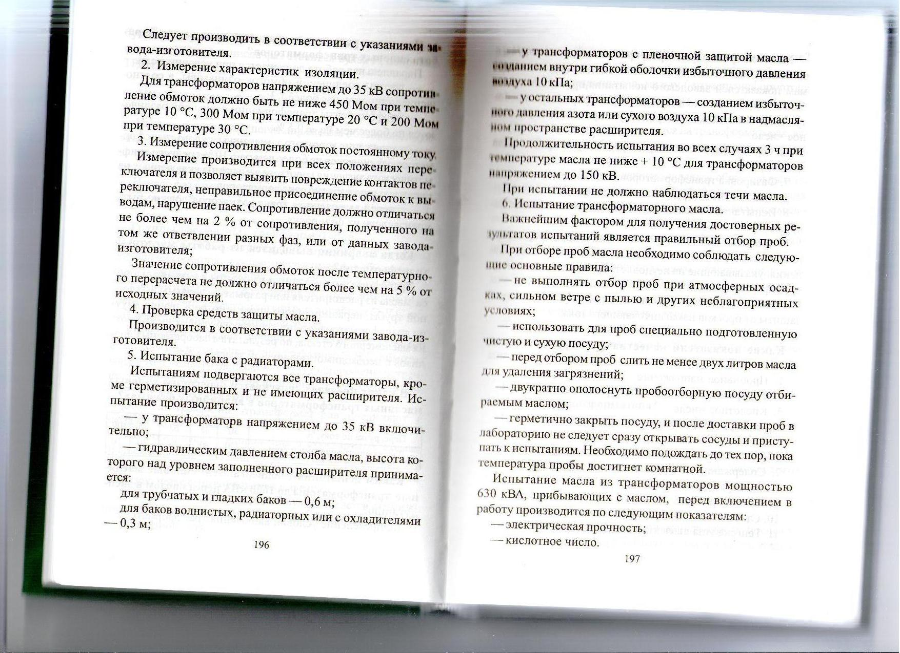

- Силовой трансформатор предназначен для преобразования переменного напряжения одной величины в переменное напряжение другой величины той же частоты. Силовой трансформатор используется для передачи электроэнергии на большие расстояния с меньшими потерями.
- Номинальная мощность трансформатора (Sн), – это полная мощность (Sн), на которую рассчитан трансформатор по условиям нагревания. Она задается в паспортных данных трансформатора, в кВА. Считается, полная номинальная мощность первичной обмотки примерно равна полной номинальной мощности вторичной обмотки, т.е. S_{1н} = S_{2н}

